**Use Case Speciﬁcation (v 10.12.2023)**

Полная диаграмма сценариев использования:

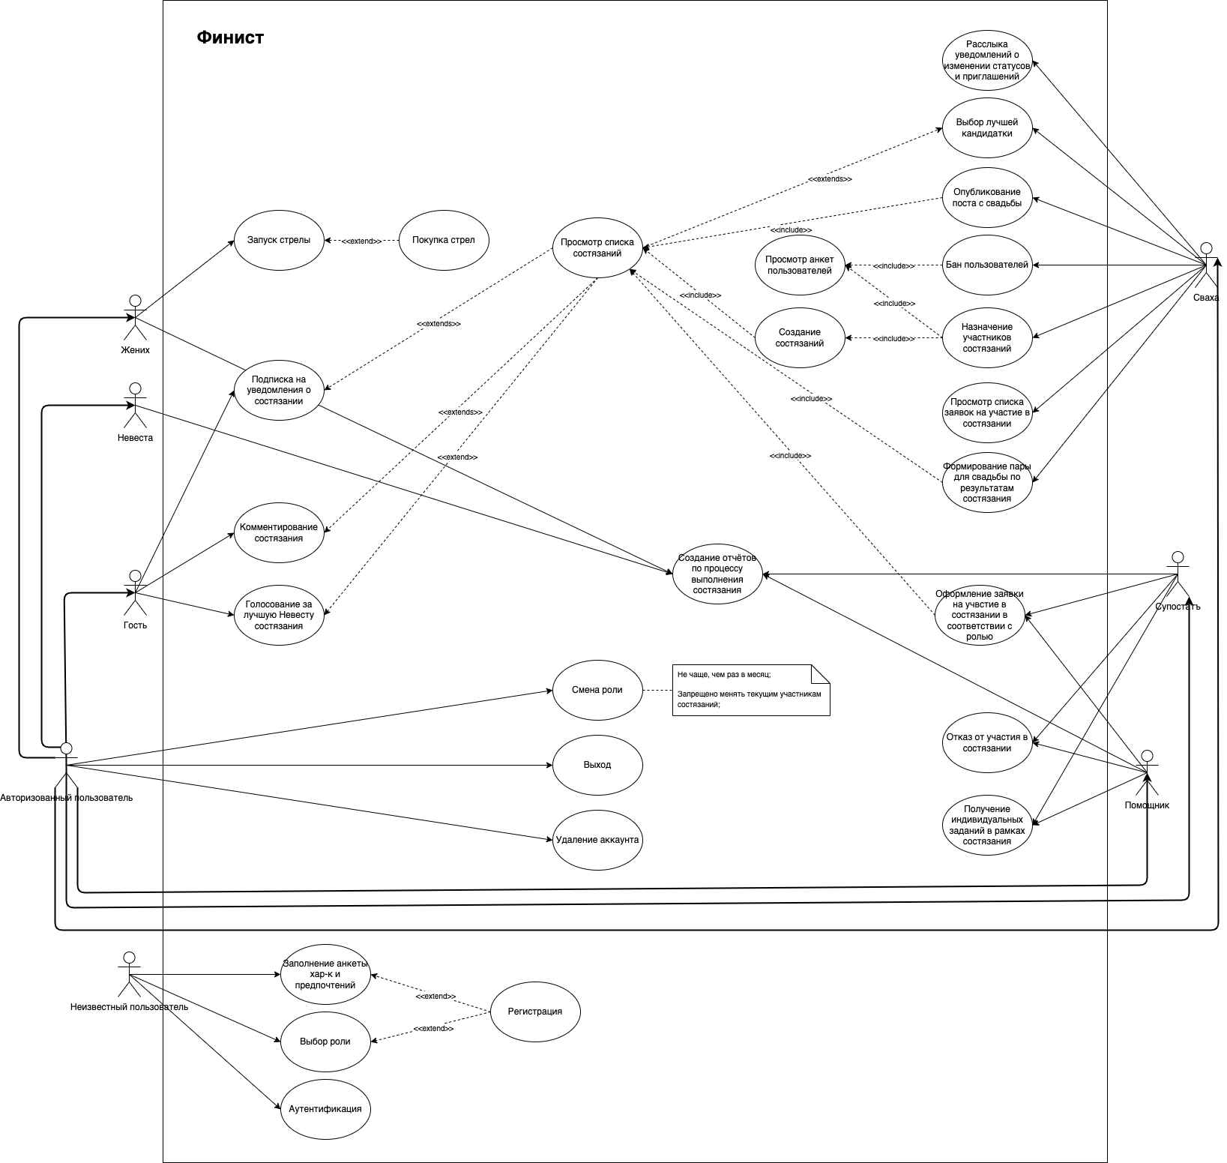

## Архитектурно-значимые UseCase

| ID | 2 |
| --- | --- |
| Название | Авторизация |
| Описание | Заполнение формы входа для взаимодействия системой |
| Акторы | * Неизвестный пользователь |
| Предусловия | * Актор имеет действующий аккаунт |
| Основной поток | 1. Система проверяет соответствие типов данных 2. Система проверяет факт присутствия аккаунта 3. Доступ к ИС разрешён |
| Альтернативный поток | 1. Система выводит предупреждение с текстом ошибки авторизации 2. Пользователю предлагают попробовать снова |
| Постусловия | * У пользователя появился доступ к взаимодействию в системе |
| Диаграмма |  |
| Прототип интерфейса |  |

| ID | 11 |
| --- | --- |
| Название | Создание отчётов по процессу выполнения индивидуального задания |
| Описание | Написание отчётов (текст + фото) о выполнении индивидуального задания в рамках состязания. |
| Акторы | * Помощник * Супостатъ |
| Предусловия | * Пользователь принял индивидуальное задание к исполнению |
| Основной поток | 1. Пользователь открывает страницу состязания, в котором участвует 2. Пользователь пишет отчёт о прохождении задания, назначенного ему Свахой в рамках состязания 3. Пользователь нажимает кнопку “Отправить” |
| Альтернативный поток |  |
| Постусловия | * Отчёт появляется на странице состязания * Прогресс состязания увеличивается |
| Диаграмма |  |
| Прототип интерфейса |  |

| ID | 12 |
| --- | --- |
| Название | Голосование за лучшую Невесту состязания |
| Описание | Выбор лучшей кандидатки в невесты Жениху по результатам прохождения состязания. |
| Акторы | * Гость * Помощник * Супостатъ |
| Предусловия | * Кандидатки прошли состязания * Участники голосования не принимали участие в состязании, в котором голосуют |
| Основной поток | 1. Пользователь выбирает завершившиеся состязания 2. Пользователь просматривает список кандидаток и отчёты о ходе испытания от участников 3. Пользователь выбирает понравившуюся кандидатку |
| Альтернативный поток |  |
| Постусловия | * Рейтинг понравившейся пользователю кандидатки увеличивается |
| Диаграмма |  |
| Прототип интерфейса |  |

| ID | 15 |
| --- | --- |
| Название | Запуск стрелы |
| Описание | Старт поиска пары (Невесты) для Жениха, которые будут участвовать в состязании. По-умолчанию, при регистрации, пользователь имеет 1 стрелу. |
| Акторы | * Жених |
| Предусловия | * У пользователя есть стрелы * У пользователя нет незавершённых испытаний |
| Основной поток | 1. Жених нажимает кнопку “Запуск стрелы” 2. Система проверяет количество стрел у Жениха 3. Сваха получает уведомление о запуске стрелы и создаёт состязание 4. Жених ждёт назначение его на состязание |
| Альтернативный поток | 1. Пользователь получает уведомление о ошибке: “Недостаточно стрел, купите их в волшебном тереме” |
| Постусловия | * Создано состязание, которому назначены участники (Жених, Невеста, Помощник, Супостатъ) |
| Диаграмма |  |
| Прототип интерфейса |  |

| ID | 18 |
| --- | --- |
| Название | Создание испытания |
| Описание | Создание нового состязания, для взаимодействия участников и продвижения по основному бизнес-процессу |
| Акторы | * Сваха |
| Предусловия |  |
| Основной поток | * Сваха нажимает на кнопку “Создать испытание” * Сваха придумывает задания в рамках состязания для ролей Жених, Невеста, Помощник, Супостатъ |
| Альтернативный поток |  |
| Постусловия | * Создан шаблон испытания |
| Диаграмма |  |
| Прототип интерфейса |  |

## 

## 

## 

## 

## 

## 

## 

## 

## Не архитектурно-значимые UseCase

| ID | 1 |
| --- | --- |
| Название | Регистрация |
| Описание | Заполнение формы с идентификационной информацией для дальнейшего доступа к системе. |
| Акторы | * Неизвестный пользователь |
| Предусловия | * У актора есть номер телефона * У актора ещё нет аккаунта в системе |
| Основной поток | 1. Система проверяет соответствие типов данных 2. Система проверяет факт отсутствия аккаунта 3. Система перенаправляет на страницу входа |
| Альтернативный поток | 1. Система выводит предупреждение с текстом ошибки регистрации |
| Постусловия | * У пользователя появился доступ к системе с указанными кредами |
| Диаграмма |  |
| Прототип интерфейса |  |

| ID | 3 |
| --- | --- |
| Название | Выбор роли |
| Описание | Выбор роли пользователя для определения его полномочий внутри ИС. |
| Акторы | * Неизвестный пользователь |
| Предусловия | * Актор авторизовался * Это первая авторизация актора |
| Основной поток | 1. Система просит пользователя выбрать роль из списка: Жених, Невеста, Помощник, Супостатъ, Сваха. Гость. 2. Система предлагает заполнить анкету с метаданнами пользователя (содержание анкеты зависит от роли). 3. Сохранение записи о роли в БД. |
| Альтернативный поток |  |
| Постусловия | * У пользователя появилась роль, определяющая его полномочия |
| Диаграмма |  |
| Прототип интерфейса |  |

| ID | 4 |
| --- | --- |
| Название | Заполнение анкеты характеристик и предпочтений |
| Описание | Заполнение метаданных пользователя (возраст, интересы, работа, образование, город, другое (по желанию) для лучшего понимания психологического профиля пользователей, что поможет правильно искать пары и участников состязаний. |
| Акторы | * Неизвестный пользователь |
| Предусловия | * Актор авторизовался * Актор выбрал роль * Это первая авторизация актора * Выбранная роль !== Гость |
| Основной поток | 1. ИС сохраняет данные анкеты в БД. 2. Система предоставляет доступ к функциональности системы согласно выбранной роли. |
| Альтернативный поток |  |
| Постусловия | * Функциональность, определяемая ролью, стала доступна |
| Диаграмма |  |
| Прототип интерфейса |  |

| ID | 6 |
| --- | --- |
| Название | Выход |
| Описание | Завершение сессии с текущим аккаунтом. |
| Акторы | * Авторизованный пользователь |
| Предусловия |  |
| Основной поток | 1. Система перенаправляет пользователя на экран авторизации. |
| Альтернативный поток |  |
| Постусловия | * Пользователь вышел из ИС |
| Диаграмма |  |
| Прототип интерфейса |  |

| ID | 7 |
| --- | --- |
| Название | Смена роли |
| Описание | Смена роли в ИС для предоставления другой функциональности. |
| Акторы | * Авторизованный пользователь |
| Предусловия | * Пользователь не участвует в состязания в данный момент |
| Основной поток | 1. Система проверяет, что пользователь не участвует в состязании в данной момент 2. Система предлагает выбрать новую роль. 3. ИС сохраняет информацию о новой роли в БД. 4. ИС меняет доступную функциональность, согласно новой роли |
| Альтернативный поток | 1. Система информирует о том, что в данный момент , пользователь не может менять роли и причине этого |
| Постусловия | * Пользователь получает доступ к новой функциональности |
| Диаграмма |  |
| Прототип интерфейса |  |

| ID | 9 |
| --- | --- |
| Название | Отказ от участия в состязании |
| Описание | Отказ от участия в состязании (т.е. аннулирование любых заявок и действий по данному состязанию) |
| Акторы | * Помощник * Супостатъ |
| Предусловия | * Пользователь принял индивидуальное задание в рамках состязания |
| Основной поток | 1. ИС удаляет все данные о прогрессе индивидуального задания и отчётах в рамках состязания связанные с пользователем 2. Пользователь получает временный бан (3 дня) на отправку новых заявок на участие в состязаниях |
| Альтернативный поток |  |
| Постусловия | * Понижение в правах и функциональности до роли Гость на 3 дня |
| Диаграмма |  |
| Прототип интерфейса |  |

| ID | 10 |
| --- | --- |
| Название | Оформление заявки на участие в состязании |
| Описание | Выказывание желания принять участие в состязании согласно функциональности своей роли |
| Акторы | * Помощник * Супостатъ |
| Предусловия | * Пользователь на данной момент не выполяет заданий в рамках другого состязания |
| Основной поток | 1. Пользователь выбирает понравившееся состязание из списка состязаний, где ещё не назначен Помощник/Супостатъ 2. Пользователь нажимает кнопку “Хочу принять участие” 3. Пользователь ждёт одобрения/отклонения заявки Свахой |
| Альтернативный поток |  |
| Постусловия | * Пользователь становится потенциальным участников состязаний - его кандидатуру будет рассматривать Сваха |
| Диаграмма |  |
| Прототип интерфейса |  |

| ID | 14 |
| --- | --- |
| Название | Подписка на уведомления состязания |
| Описание | Добавление пользователя в список пользователей, которые хотят получать уведомления о состязании (смене статуса/участников, появления новых комментариев, начале/завершении голосования). |
| Акторы | * Гость * Помощник * Супостатъ * Сваха * Невеста * Жених |
| Предусловия |  |
| Основной поток | 1. Пользователь выбирает состязание из списка 2. Пользователь нажимает кнопку “Подписаться” |
| Альтернативный поток |  |
| Постусловия | * Пользователь попадает в список людей для рассылки о обновлениях данного состязания * Пользователь получает информационные письма на почту |
| Диаграмма |  |
| Прототип интерфейса |  |

| ID | 16 |
| --- | --- |
| Название | Покупка стрелы |
| Описание | Жених получает возможность поискать себе пары, если уже запускал стрелу, но до свадьбы дело не дошло. |
| Акторы | * Жених |
| Предусловия | * Количество стрел у Жениха == 0 |
| Основной поток | 1. Жених нажимает кнопку “Купить стрелу” 2. Система отправляет пользователя на страницу покупки платёжной ИС |
| Альтернативный поток | 1. Пользователь получает уведомление о ошибке при возникновении ошибок, связанных с покупкой, полученных от платёжной ИС |
| Постусловия | * У Жениха снова появляется возможность запустить стрелу (искать себе пару) |
| Диаграмма |  |
| Прототип интерфейса |  |

| ID | 17 |
| --- | --- |
| Название | Просмотр списка состязаний |
| Описание | Просмотр в виде списка тех состязаний, которые сейчас идут, чтобы в дальнейшем взаимодействовать с ними согласно роли |
| Акторы | * Жених * Невеста * Помощник * Супостатъ * Гость * Сваха * Неизвестный пользователь |
| Предусловия |  |
| Основной поток | 1. Пользователь открывает веб-сайт (это главная страница, просмотр которой доступен в том числе неавторизованным пользователям системы) |
| Альтернативный поток |  |
| Постусловия | * Пользователь может выбрать испытание из списка и попасть на страницу этого испытания |
| Диаграмма |  |
| Прототип интерфейса |  |

| ID | 19 |
| --- | --- |
| Название | Просмотр анкет пользователей |
| Описание | Просмотр ролей, метаданных и служебной информации пользователей Свахой. |
| Акторы | * Сваха |
| Предусловия |  |
| Основной поток | * Сваха открывает страницу с списоком пользователей * Сваха открывает страницу конкретного пользователя из списка * ИС предоставляет метаданные пользователя Свахе |
| Альтернативный поток |  |
| Постусловия | * Отображены метаданные пользователей |
| Диаграмма |  |
| Прототип интерфейса |  |

| ID | 22 |
| --- | --- |
| Название | Публикация поста с свадьбы |
| Описание | После завершения состязания и выбора лучшей кандидатки, Сваха физически посещает свадьбы и пишет на странице состязания отчёт о ней |
| Акторы | * Сваха |
| Предусловия | * Состязание завершено * Жених и Невеста поженились |
| Основной поток | * Сваха выбирает испытание, которое завершилось и пары в которой решили заключить брак * Сваха пишет через ИС отчёт о свадьбе (текст + фото) * ИС переводит состязание в режим “только для чтения” и запрещает будущее редактирование |
| Альтернативный поток | * Состязание переходит в статус “Провалено”, если пары решила не жениться |
| Постусловия | * На странице состязания появляется финальной отчёт * Редактировать, комментировать и голосовать за кандидаток в рамках данного состязания больше нельзя |
| Диаграмма |  |
| Прототип интерфейса |  |

| ID | 24 |
| --- | --- |
| Название | Назначение участников состязания |
| Описание | Сваха имеет право запретить использовать систему другим пользователям по своему усмотрению. |
| Акторы | * Сваха |
| Предусловия | * Создан шаблон испытания * В ИС существуют пользователи с ролями отличными от Гость или Сваха |
| Основной поток | * Сваха со страницы шаблона состязания нажимает кнопку “Назначить исполнителя” * Сваха выбирает Жениха и Невесту на основании их метаданных, полученных по результатам анкетирования * Сваха выбирает Супостата и Помощника на основании их метаданных и наличии заявки на участие |
| Альтернативный поток |  |
| Постусловия | * Участники испытания назначены, но не уведомлены об этом |
| Диаграмма |  |
| Прототип интерфейса |  |

| ID | 5 |
| --- | --- |
| Название | Удаление аккаунта |
| Описание | Удаление всех данные о себе. |
| Акторы | * Авторизованный пользователь |
| Предусловия | * Пользователь не участвует в состязания в данный момент |
| Основной поток | 1. Система проверяет, что пользователь не участвует в состязании в данной момент 2. Система разлогинивает пользователя 3. Система информирует о том, что все метаданные, связанные с данные аккаунтом удалены, но информация о участии пользователя в состязаниях и поиске пары останется. 4. Система удаляет всех метаданных из БД, связанные с удаляемым пользователем. |
| Альтернативный поток | 1. Система информирует о том, что нельзя удалить аккаунт, пока пользователь участвует в состязании, и необходимо его завершить, либо связаться с поддержкой. |
| Постусловия | * Метаданные пользователя отсутствуют в базе данных ИС |
| Диаграмма |  |
| Прототип интерфейса |  |

| ID | 23 |
| --- | --- |
| Название | Бан пользователей |
| Описание | Сваха имеет право запретить использовать систему другим пользователям по своему усмотрению. |
| Акторы | * Сваха |
| Предусловия |  |
| Основной поток | * Сваха открывает окно просмотра списка пользователей * Сваха нажимает кнопку “Заблокировать” с заполнение поля причины блокировки |
| Альтернативный поток |  |
| Постусловия | * Заблокированный пользователей не может полноценно пользоваться системой, он может только выйти или удалить аккаунт |
| Диаграмма |  |
| Прототип интерфейса |  |

| ID | 13 |
| --- | --- |
| Название | Комментирование состязания |
| Описание | Оставление небольшой текстовой записи произвольного содержания о состязании. |
| Акторы | * Гость * Помощник * Супостатъ |
| Предусловия | * Участники данного состязания не могут его комментировать |
| Основной поток | 1. Пользователь выбирает состязание из списка 2. Пользователь пишет комментарий и нажимает кнопку “Отправить” |
| Альтернативный поток |  |
| Постусловия | * В список комментариев состязания добавляется новый комментарий |
| Диаграмма |  |
| Прототип интерфейса |  |